저전력 Coretex ARM Linux 기반의 Hybrid Cloud Service Appliance 시스템 연구 개발 과제
테스트 계획서

주관기관 : FA리눅스
참여기관 : 소프트웨어인라이프

개정 이력

버전 | 작성 일자 | 작성자 | 내용
0.1 | 2014-10-06 | 박진호 | 최초작성
0.2 | 2014-10-07 | 이승민 | 목표 항목 수정 및 측정 방법 구체화.

목 차

1. 테스트 개요 4
1.1. 목적 4
1.2. 범위 4
2. 테스트 조직 5
2.1. 조직 및 역할 5
3. 테스트 목표 6
3.1. 정량적 목표 항목 6
3.2. 정량적 목표 확인 7
4. 테스트 환경 7
4.1. 테스트 장소 7
4.2. 테스트 장비 7
5. 단위 테스트 8
5.1. 테스트 목적 8
5.2. 테스트 범위 8
5.3. 테스트 방법 8
6. 통합 테스트 9
6.1. 테스트 목적 9
6.2. 테스트 범위 9
6.3. 테스트 방법 9
7. 시스템 테스트 10
7.1. 테스트 목적 10
7.2. 테스트 범위 10
7.3. 테스트 방법 11
8. 결함 관리 14
8.1. 결함 관리 목적 14
8.2. 결함 관리 방안 14
8.3. 결함 관리 항목 14
9. 테스트 일정 16
10. 테스트 완료 기준 17

- 테스트 개요
  - 목적
이 문서는 저전력 ARM 기반의 리눅스 Appliance 개발 과제에 필요한 요구사항과 설계사양이 정상적으로 구현되어 기능이 정상동작을 하는지 검증하고, 이를 위해 테스트의 유형과 대상, 테스트를 통해 확인할 특성, 일정 등 전반적인 테스트 계획을 수립하기 위해 작성한 문서이다..

  - 범위
본 과제 수행의 최종 결과물인 ARM 기반의 Linux OS, Hybrid Cloud Application 구현 기능에 대한 단위테스트 및 통합테스트를 수행한다.
또한 Linux OS 안정성과 이식성, Cloud SW의 처리성능 측정을 위한 시스템 테스트를 수행한다.

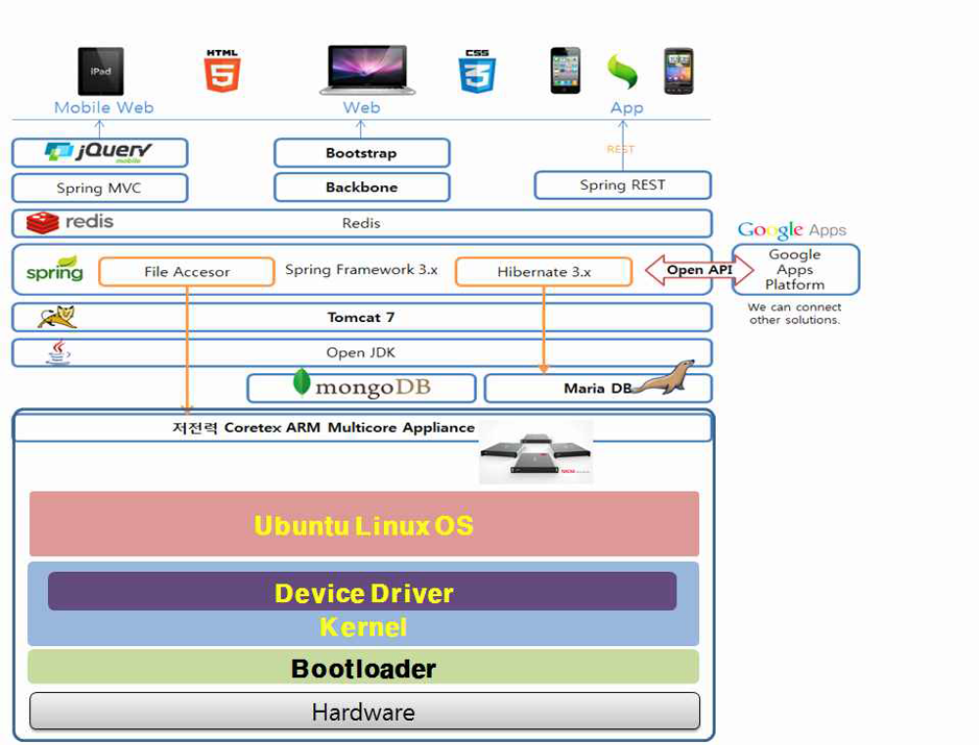
- 테스트 조직
저전력 ARM 기반의 리눅스 Appliance 개발 과제 수행을 위해 별도의 테스트 조직을 구성하여 개발자가 실시하는 기본적인 테스트 이외에 사용자 관점에서의 객관적인 테스트가 진행 될 수 있도록 한다.

  - 조직 및 역할

구분 | 역할 | 담당자 | 비고
총괄책임 | - 테스트 시나리오 검토 및 테스트 수행 점검  - 테스트 계획서 검토 및 승인 | 박진호 | FA 리눅스
실무책임 | - 테스트 계획서 작성  - 통합 테스트 시나리오/케이스 작성 지원  - 시스템 테스트 시나리오/케이스 작성 지원  - 테스트 진척/결함 관리 | 박진호  이상민 | FA리눅스
실무책임 |  | 이승민  강태호 | 소프트웨어인라이프
개발자 | - 단위 테스트 체크리스트 작성  - 통합 테스트 시나리오/케이스 작성  - 시스템 테스트 시나리오/케이스 작성  - 단위/통합/시스템테스트 수행  - 테스트 결과서 작성  - 결함 등록/조치/확인
품질검증  테스터 | - 품질검증 테스트 계획 수립/설계  - 품질검증 테스트 수행  - 품질검증 테스트 결과보고서 작성 | 이현주  윤수정  신경이 | TQ  컨설팅

- 테스트 목표
테스트 진행을 위한 정량적 목표를 수립하여 목표에 대한 달성 여부를 확인한다.

  - 정량적 목표 항목
과제수행 평가를 위한 정량적 목표는 아래 항목을 기본으로 한다.

평가항목 | 항목  비중 | 개발 목표치  (1차년도) | 평가방법 | 평가방법
1. 전력 | 20% | 45W | 소비전력 측정  (일 평균 3회 측정 후 평균 값 계산) | 자체평가
2. Linux OS 안정성 | 20% | 98% | 스트레스테스트 100시간동안 Fault Message 발생횟수 측정  (LTP 기반의 커널 테스트) | 자체평가
3. Linux OS 이식성 | 10% | 98% | 10종 SW  (x86기반, ARM 기반 비교 테스트) | 자체평가
4. Cloud SW 안정성 | 20% | 98% | 지속적인 서버 요청시 정상적인  응답 횟수 측정  (에러 메시지 5건이하 / 100건) | 자체평가
5. Cloud SW 연동성 | 20% | 90% | Cloud App.에서 3개의 API 호출하여 정상적으로 호출 되는지 검증. | 자체평가
6. Cloud SW 처리성능 | 10% | Response Time  (5s) | 5초안에 정상적인 응답 처리.  (시간내 응답 실패10건이하 / 100건) | 자체평가
  - 정량적 목표 확인
목표 항목별 달성 여부 확인을 위해 통합/시스템 테스트 기간에 해당 항목에 대한 검증 및 테스트 시나리오에 의한 기능 구현 여부를 확인한다.

- 테스트 환경

  - 테스트 장소
단위 테스트는 개발자 PC에서 테스트 데이터를 사용하여 단위 테스트를 진행하고, 통합 테스트는 FA리눅스 회의실에 실운영 환경과 유사한 테스트 환경을 구성하여 주관기관과 참여기관이 모두 참여하여 진행할 수 있도록 한다.

  - 테스트 장비
기관 | 테스트 장비
FA리눅스 | 서버 : Appliance 서버  접속 콘솔
소프트웨어인라이프 | 서버 : FA 리눅스 제공Arm기반 서버 활용  PC : API 실행을 위한 어플리케이션

- 단위 테스트

  - 테스트 목적
단위 테스트의 목적은 시스템이 설계된 대로 동작하는지 여부를 확인하여, 통합 테스트 전에 발견 가능한 오류를 시스템의 최하위 단위에서 발견함으로써 이후 테스트 단계에서 나타날 수 있는 복합 오류를 사전에 방지하기 위함이다.

  - 테스트 범위
단위 테스트는 소스 레벨에서 단위기능이 정상적으로 동작하는지 점검하는 단계로 소스코드의 함수, 모듈 단위의 검증을 수행한다.
단위테스트는 개발자가 수행하게 되며 테스트 코드를 작성하여 정상적으로 동작하는지 점검한다.

- 저전력 Coretex ARM Multicore Appliance
- Java Application 최적화
- Google Data API 연계
…….
  - 테스트 방법
- 개발이 완료된 프로그램의 각 기능이 정상적으로 동작하는지 확인하기 위한 테스트 코드를 작성한다.
- 테스트 방법은 기능 위주의 블랙박스 테스트 방법으로 진행한다. (입력 값, 출력 값)
- 각각의 테스트 코드를 실행하여 단위 테스트가 정상적으로 실행이 가능한지 또는 적절한 에러 메시지를 반환하는지 확인한다.
- 테스트 결과 및 이력은 단위 테스트 리스트에 작성하고, 실행된 테스트 결과는 개발책임자에게 보고한다.
- 통합 테스트

  - 테스트 목적
통합 테스트는 별도의 테스트팀 (개발책임자, 개발자)을 구성하여 개발 및 단위테스트 완료된 단위 모듈들을 통합하여 상호 연동이 정상적으로 이루어지는지 검증하는 테스트 이다.

  - 테스트 범위
저전력 Coretex ARM Multicore Appliance, Google Data API 연계 등 각 시스템 간의 연동이 제대로 되는지 연동 기능 중심으로 테스트를 수행한다.

  - 테스트 방법
- 시스템을 구성하는 서브 시스템 단위로
- 통합되어야 할 모든 요소 간의 호환성과 통합 SW로써의 기능 검증
- SW 인터페이스 간의 기능 및 정합성 검증

- 각 서브 시스템 간의 연계가 제대로 이루어지는지, 다양한 업무 처리가 정해진 업무 흐름대로 구현되었는지 점검 시나리오/케이스를 작성하여 확인한다.

- 점검 시나리오별 테스트 수행 일정을 수립하고 정해진 일정에 따라 테스트팀에서 테스트를 수행한다.

- 테스트 수행 중 발생한 결함은 결함관리도구를 통해 결함으로 등록하고 결함조치자를 할당하여 결함을 조치할 수 있도록 하며, 조치 완료된 결함은 테스트팀에서 재확인한다. 각 진행단계에 따라 결함관리도구에 상태를 변경한다.

- 테스트 결과 및 이력은 테스트 결과서에 작성하고, 작성된 테스트 결과서는 총괄 책임자에게 보고한다.
- 시스템 테스트

  - 테스트 목적
전체 통합 시스템을 실제 운영 환경에 적용하여 비기능 중심의 품질목표 달성여부를 검증한다. 주로 부하 발생 상황에서 Appliance 안정성과 이식성, API SW 처리 성능 중심의 정량적 목표 달성 여부를 검증하기 위한 목적으로 진행한다.

  - 테스트 범위
시스템 테스트는 저전력 Appliance 서버에 대한 소비전력 측정 테스트와 Linux OS 안정성, 이식성 테스트를 진행하고 Appliance에 탑재되는 응용 SW에 대한 처리성능, 가용성 테스트를 진행한다.
  - 테스트 방법

[Appliance 서버 소비 전력 측정]
전력 측정 장비를 활용, 일 3회 소비 전력 측정 후 평균 값을 계산하여 목표 달성여부를 검증한다.

- 전압이 걸린 전원라인에 접속한 후 스위치를 끊고 적어도 1시간 이상 실내조건에서 안정시킨다.
- 측정할 Appliance에 전원 스위치를 넣고 부팅을 한다.
- 부팅이 끝난 후 5분후에 소비전력을 측정한다.
- 1차 소비전력을 측정 후, 10분후에 다시 2차로 소비전력을 측정한다.
- 2차 소비전력을 측정 후, 10분후에 다시 3차로 소비전력을 측정한다.
- 1, 2, 3차 소비전력 측정값을 평균하여 소비전력을 구한다.

☞ 소비 전력 측정을 위한 환경
내용 | 기준
라인임피던스 | 0.25 ohm이하
입력전압 | 220V±5V
입력주파수 | 60Hz±3Hz
주위온도 | 22±4℃
입력전압의 왜율 | 3%이내
상대습도 | 20～50%
벽과의 거리 | 60cm이상

[Linux OS 안정성 테스트]
LTP(Linux Test Project)를 이용한 커널 테스트를 수행한다. 스트레스 테스트 100시간동안 Fault Message 발생횟수를 측정하여 목표 달성여부를 검증한다.

[Linux OS 이식성 테스트]
x86 기반의 Linux와 ARM 기반의 Linux 환경을 구축, 10종 SW에 대하여 cross로 컴파일하는 이식성 비교 테스트를 수행하여 목표 달성여부를 검증한다. ARM과 x86에서 동일한 기능을 수행하는지 확인한다.

1. Apache Web Server
2. NGINX Web Server
3. WS-FTP
4. Pro-FTP
5. MariaDB
6. PostgreSQL
7. Samba
8. Bind
9. Tomcat
10. openSSH

[응용 SW 안정성 테스트]
SW의 안정적인 성능을 측정하기 위하여 ‘Hybrid Cloud Module’ 어플리케이션에서
제공해주는 UI를 통하여 클라우드 서비스(Google Apps)와 Arm기반
서버(FALinux제공 서버)에 측정 방법을 기준으로 연동하여 평가한다.

목표 측정 방법 : API 호출시 정상적인 Reponse data 확인. (시도 회수 100회)

[응용 SW 연동성 테스트]
SW의 클라우드 서비스(Google Apps)와 연동성을 테스트하기 위하여 ‘Hybrid Cloud Module’ 어플리케이션에서 제공해주는 UI를 통하여 API 종류 3가지 이상을 활용하는지 측정한다.

목표 측정 방법 : 구글 Apps 연동 세가지. OAuth, Gmail, Drive.

[응용 SW 성능 테스트]
SW의 기본적인 처리 성능을 Response Time(5s) 기준으로 ‘Hybrid Cloud Module’ 어플리케이션에서 제공해주는 UI를 통하여 측정한다.

목표 측정 방법 : 5s안에 정상적인 Reponse data 확인. (시도 회수 100회)

- 결함 관리

  - 결함 관리 목적
단위/통합/시스템 테스트를 진행하면서 발생한 결함의 재발생을 막고, 유사 결함 발견 시 처리 시간을 단축하기 위해 결함 추적 관리를 진행한다.

  - 결함 관리 방안
결함 관리는 결함관리도구를 활용하여 신규/조치중/조치완료/확인완료 3가지 상태로 신규 결함 발생부터 조치 확인 완료까지 추적 관리하도록 한다.

상태 | 설명 | 비고
신규 | 신규 결함 발생 | 테스트팀
조치중 | 결함이 발생한 프로그램의 개발자가 결함을 조치중 | 개발자(결함조치자)
조치완료 | 개발자가 결함 조치를 완료 | 개발자(결함조치자)
확인완료 | 조치완료된 결함 확인 결과 정상적으로 조치가 완료되었음을 확인하였음. | 테스트팀

  - 결함 관리 항목
테스트 시 발견된 결함은 다음 주요 항목을 가지고 관리한다.

항목 | 설명
제목 | 결함의 내용을 간단하게 한 줄로 기록한다.
설명 | 결함에 대한 자세한 내용 서술한다.  구체적으로 어떤 결함인지, 결함을 재현하는 절차와 분석 내용들을 기록한다.
결함 등록자 | 테스트 수행 중 결함을 발견한 사람.
결함 등록일 | 결함을 발견한 일자.
심각도 및  우선순위 | 결함의 위험도와 시간적으로 빨리 처리해야 하는 단계를 설정한다.
조치자 | 결함을 할당받고 수정한 사람.
조치일 | 결함을 수정한 일자.
조치 내용 | 결함 수정 내용을 기록한다.
확인자 | 결함이 수정된 후, 최종 확인한 사람.
확인일 | 결함이 수정 완료됨을 확인한 일자.
확인 내용 | 최종 결함이 이상이 없는지, 재연이 되는지 기록한다.  결함이 재연되면 결함을 재 등록한다.
결함 상태 | 현재 결함이 처리되고 있는 상태를 기록한다.

- 테스트 일정

구분 | 세부 작업 | 일정 | 담당자
테스트 계획 수립 | - 테스트 계획서 작성 | 2014.10 | 개발총괄
단위 테스트 진행 | - 단위 테스트 환경 구축 | 2014.09 ~  2014.10 | 개발총괄  개발자
단위 테스트 진행 | - 단위 테스트 코드 작성 | 2014.09 ~  2014.10 | 개발총괄  개발자
단위 테스트 진행 | - 단위 테스트 수행 | 2014.09 ~  2014.10 | 개발총괄  개발자
단위 테스트 진행 | - 테스트 결과서 작성 | 2014.09 ~  2014.10 | 개발총괄  개발자
단위 테스트 진행 | - 테스트 결과 검토 | 2014.09 ~  2014.10 | 개발총괄  개발자
통합 테스트 수행 | - 통합 테스트 시나리오/케이스 작성 | 2014.11 | 개발총괄  개발자  (테스트팀)
통합 테스트 수행 | - 통합 테스트 환경/룸 구축 | 2014.11 | 개발총괄  개발자  (테스트팀)
통합 테스트 수행 | - 통합 테스트 수행 | 2014.11 | 개발총괄  개발자  (테스트팀)
통합 테스트 수행 | - 테스트 결과서 작성 | 2014.11 | 개발총괄  개발자  (테스트팀)
통합 테스트 수행 | - 테스트 결과 검토 | 2014.11 | 개발총괄  개발자  (테스트팀)
시스템 테스트 | - 시스템 테스트 계획/준비 | 2014.11 | 개발총괄  개발자  (테스트팀)
시스템 테스트 | - 시스템 테스트 수행 | 2014.11 | 개발총괄  개발자  (테스트팀)
시스템 테스트 | - 테스트 결과 분석 | 2014.11 | 개발총괄  개발자  (테스트팀)
품질보증 테스트 | - 테스트 계획/준비 | 2014.11 | 품질보증  테스터  (TQ)
품질보증 테스트 | - 테스트 수행 | 2014.11 | 품질보증  테스터  (TQ)
품질보증 테스트 | - 테스트 결과서 작성 | 2014.11 | 품질보증  테스터  (TQ)

- 테스트 완료 기준

구분 | 완료 기준
단위 테스트 | - 각 모듈별 작성된 테스트 코드에 대하여 100% 성공  - 주요 결함 조치율 100%
통합 테스트 | - 정량적 목표 항목 중 기능 목표 달성 여부  - 연동 시스템간 점검 시나리오 수행하여 100% 성공  - 주요 결함 조치율 100% 성공
시스템 테스트 | - 정량적 목표 항목 중 비기능 목표 달성 여부  - 주요 결함 조치율 100% 성공

